附件2

江苏交通运输电子证照查询亮证操作指南

江苏政务服务旗舰店（PC端）
一、个人用户/法人用户
登录江苏政务服务网（http://www.jszwfw.gov.cn）注册完成后，选择综合旗舰店-省级部门-交通运输厅旗舰店
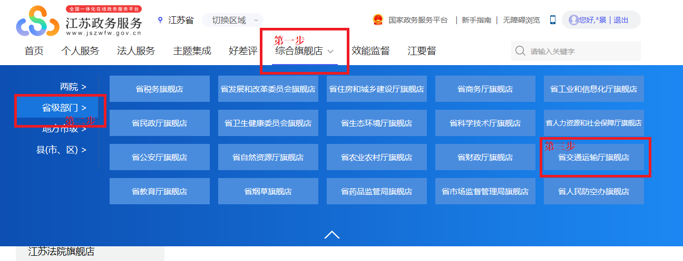
进入交通厅旗舰店后，点击“在线申报”
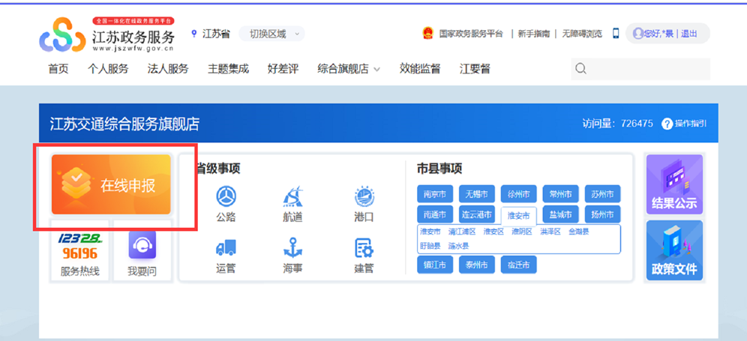

个人用户点击需要查看的证照即可，网站提供展示和下载功能。同时可以输入车牌号码查询相关车辆证照。
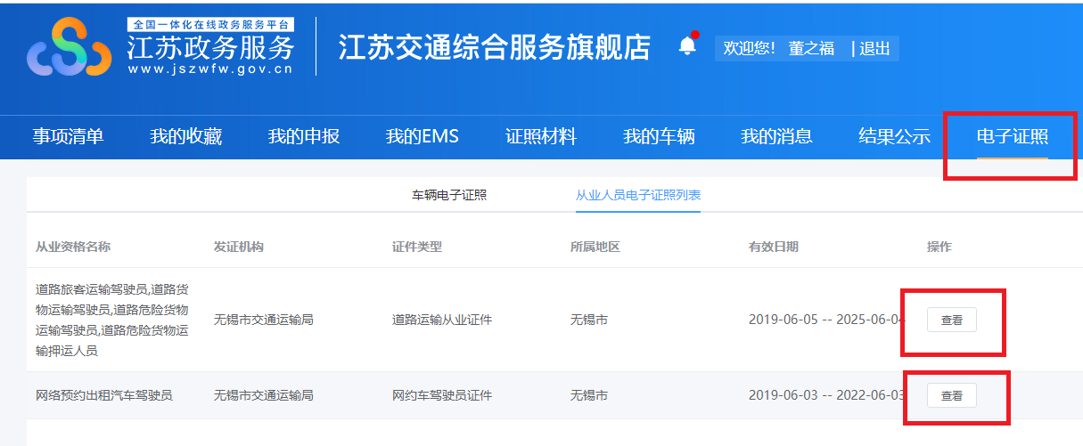
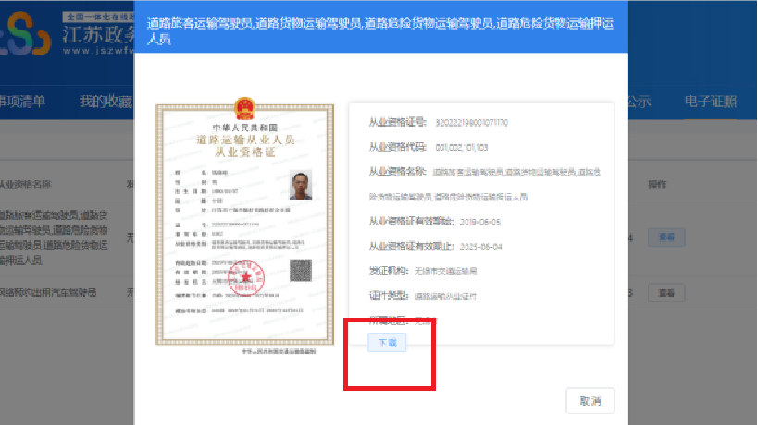
法人用户点击“电子证照”,即可展示业户名下所有电子证照,并提供查询和下载功能。（以道路运输经营许可证为例）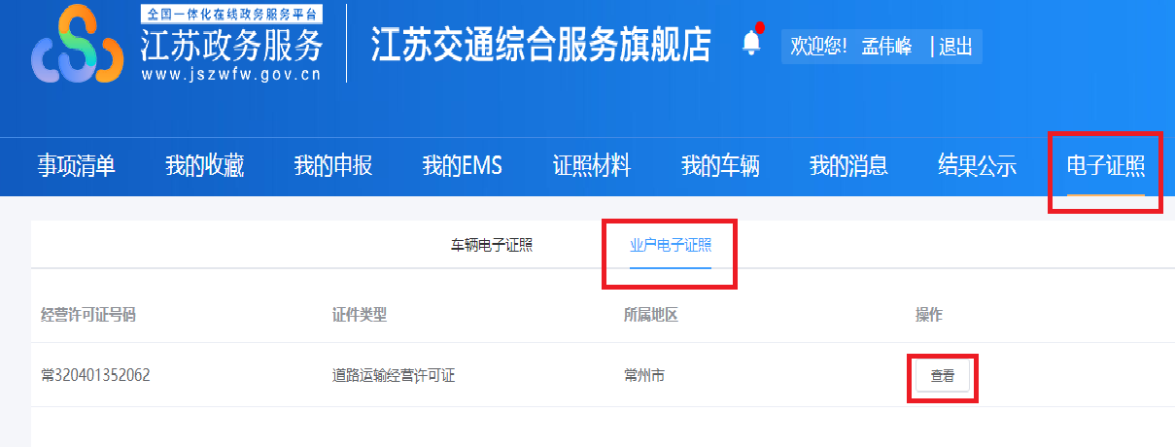

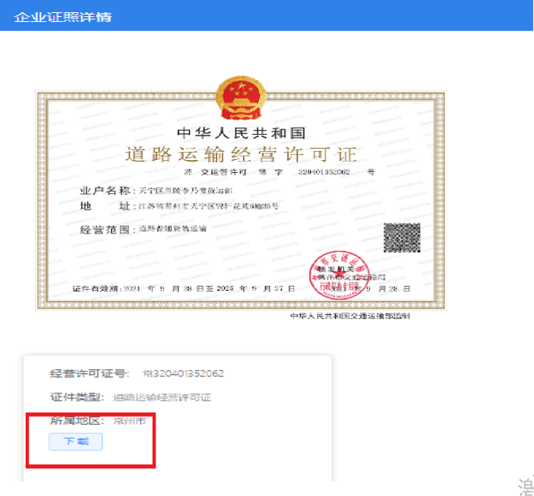

“江苏交通”公众号
- 绑定公众号
扫描下图二维码或微信端搜索“江苏交通”微信号,并关注。进入微信主页点击右下角“交通服务”—“电子证照”"，跳转到电子证照查询页面。
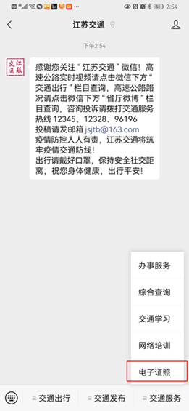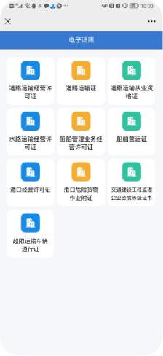

二、电子证照查询与绑定
选择所需查询的证照进入查询绑定页面，输入证照信息进行查询，查询无误后，可点击“绑定”按钮进行绑定。（以船舶营业运输为例）
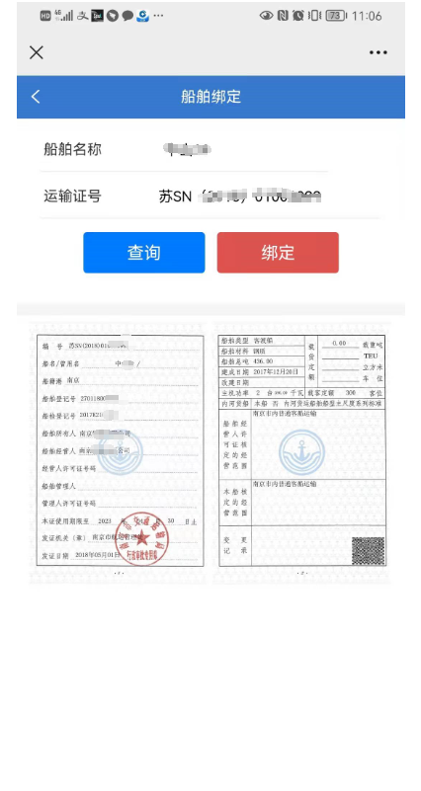

“江苏交通云”APP
一、登录“江苏交通云”
扫描下图二维码或在应用市场搜索 “江苏交通云”下载APP，下载完成后，点击右下角“我的”进行注册并登录。

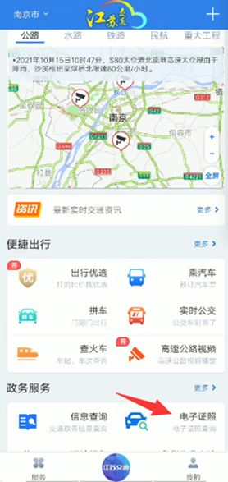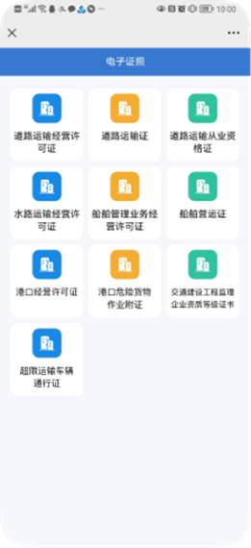
选择所需查询的证照进入查询绑定页面，输入证照信息进行查询，查询无误后，可点击“绑定”按钮进行绑定。（以水路经营许可证为例）
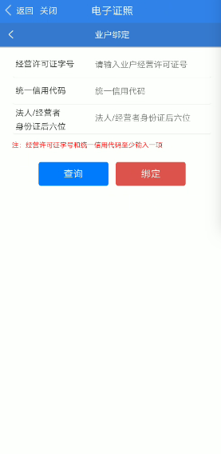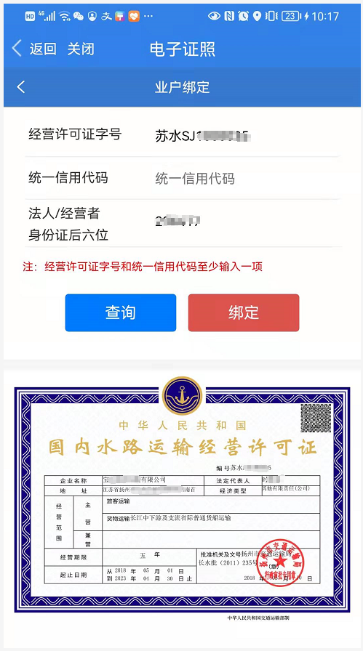

江苏政务服务APP
一、注册与登录
扫描下图二维码或在应用市场搜索“江苏政务服务”下载APP，下载完成后，点击右下角“我的”进行注册并登录。

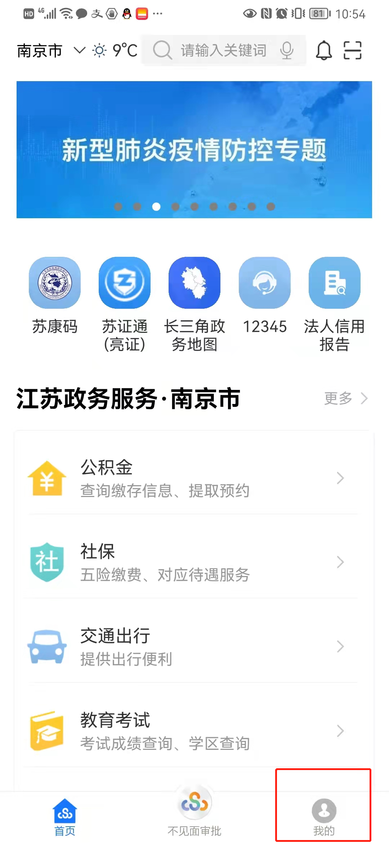
二、通过“我的证照”亮证
注册成功后，可以看到持证人的所有证照（以从业资格证为例），并可以选择相应证照进行展示。
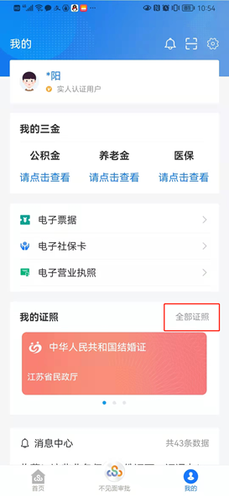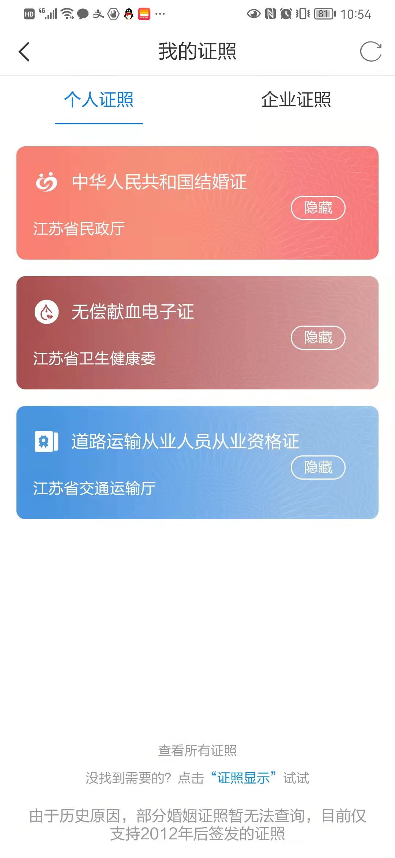
选择“道路运输从业人员从业资格证”即可查看到电子证照，并提供下载和发送功能。上方为电子证照，下方为“长三角”二维码。
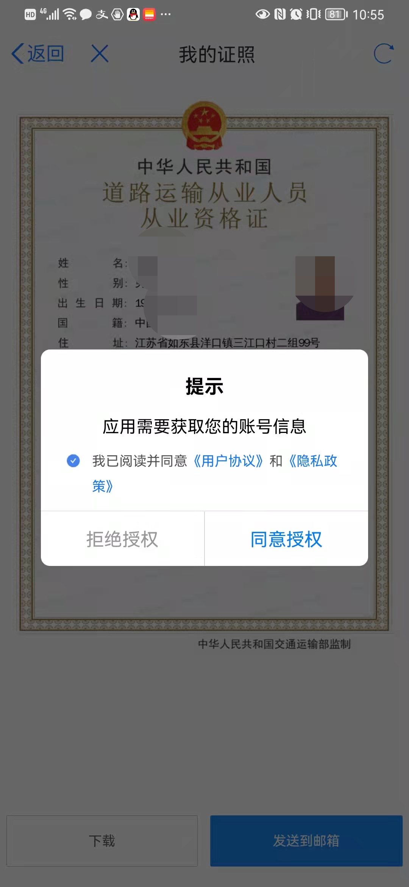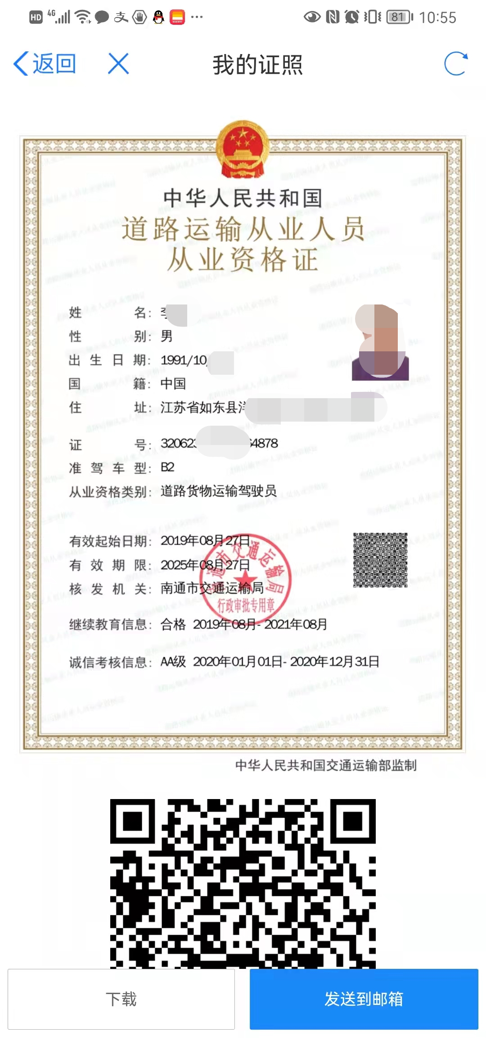
三、通过“苏服码”亮证
用户登录后，在首页找到“苏服码”点击进入应用，领取“苏服码”。
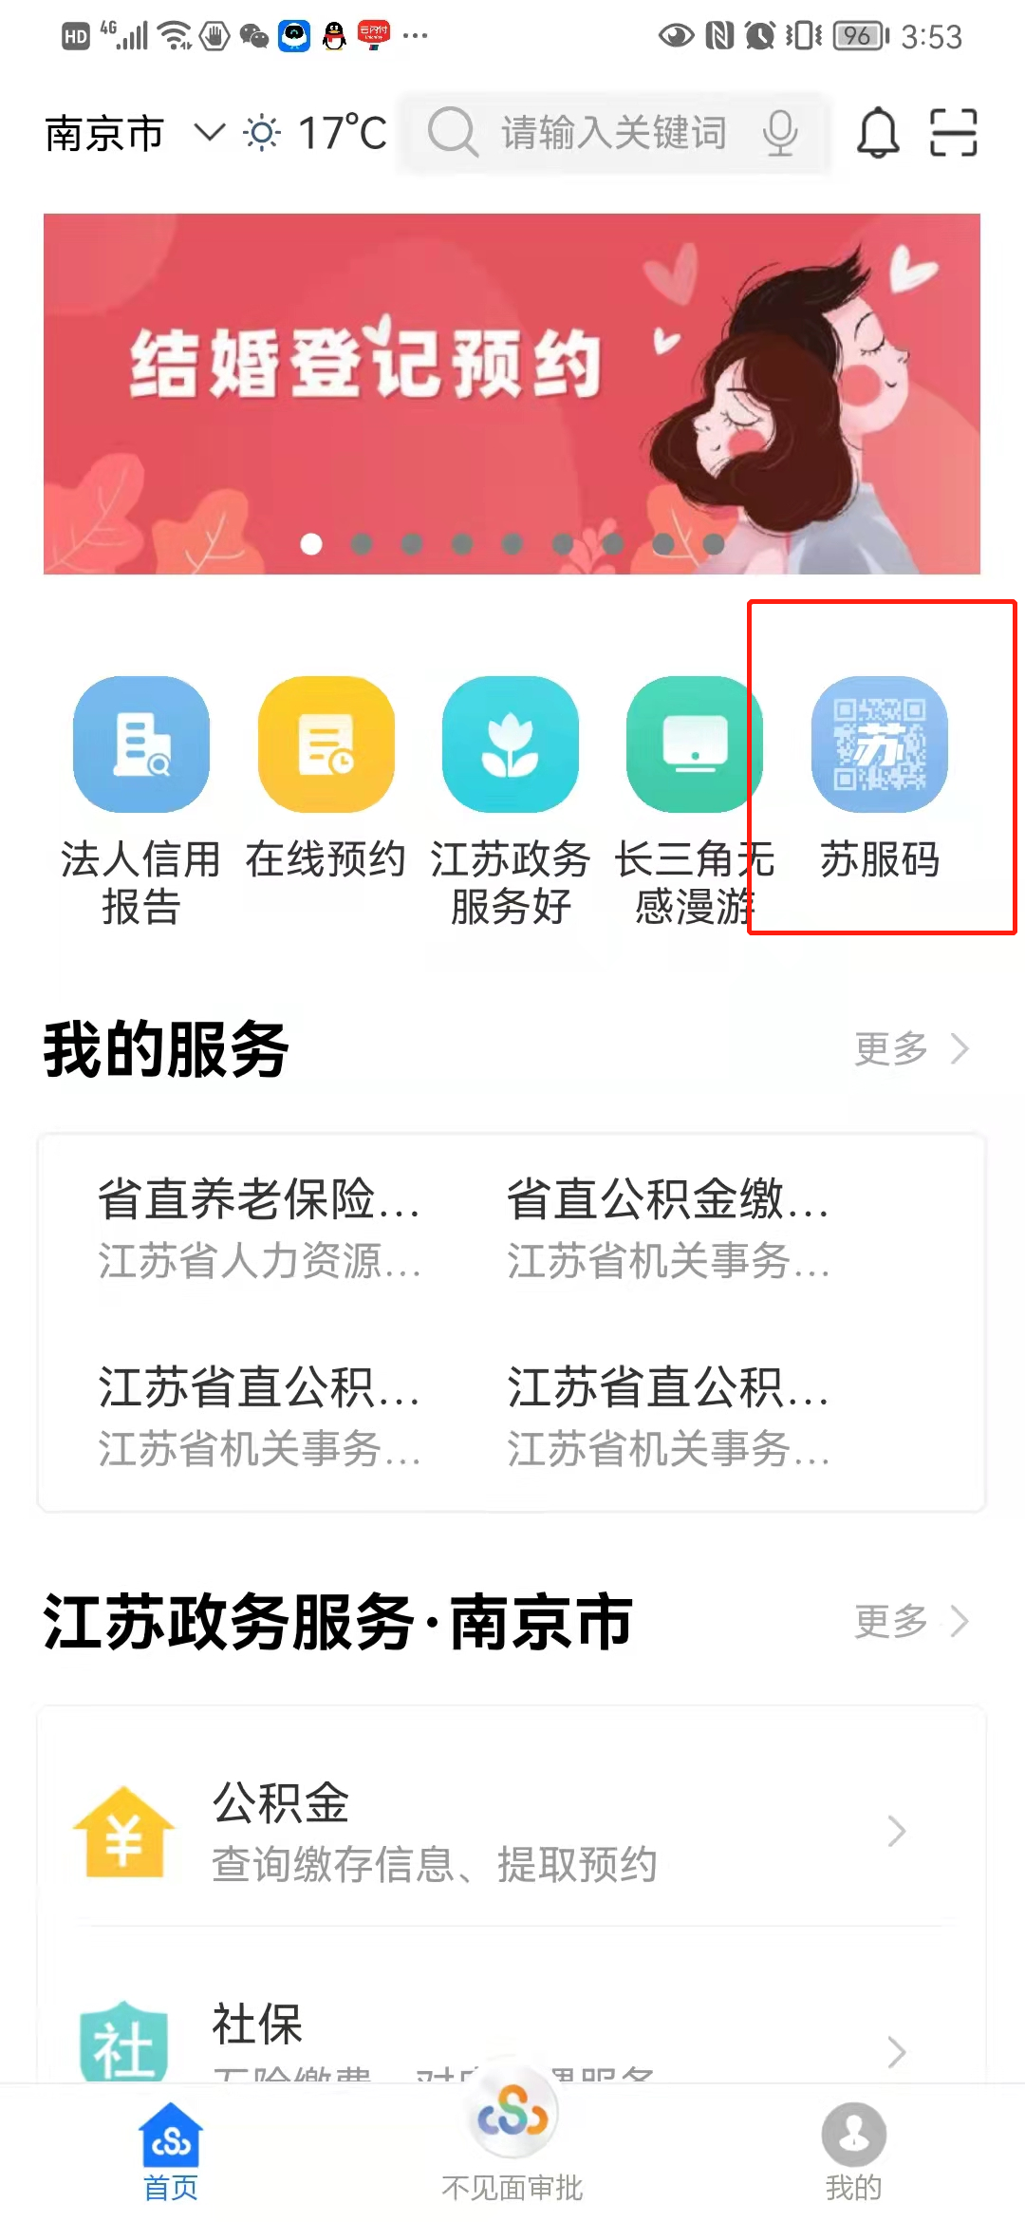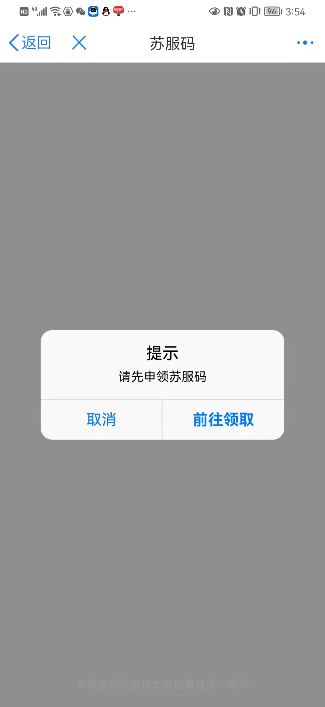
进行人脸识别以后-进入“苏服码”展示页面，点击下面的“我的证照”选择相关证照进行展示。
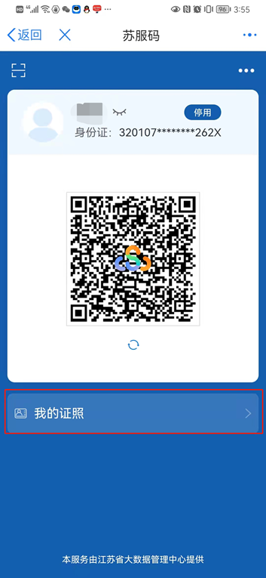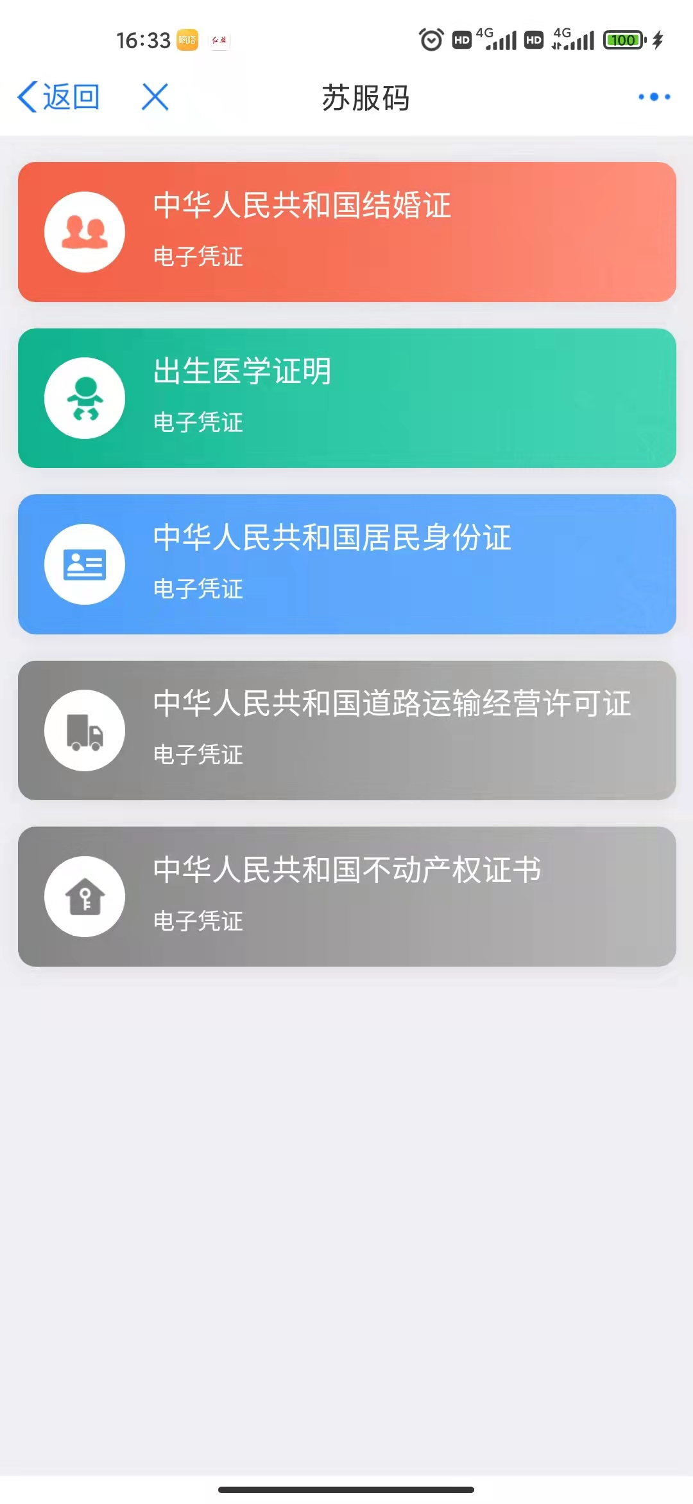
四、通过“苏证通”亮证
在“江苏政务服务”APP首页，点击“苏证通（亮证）”后进入“我的证照”也可以对证照进行展示。
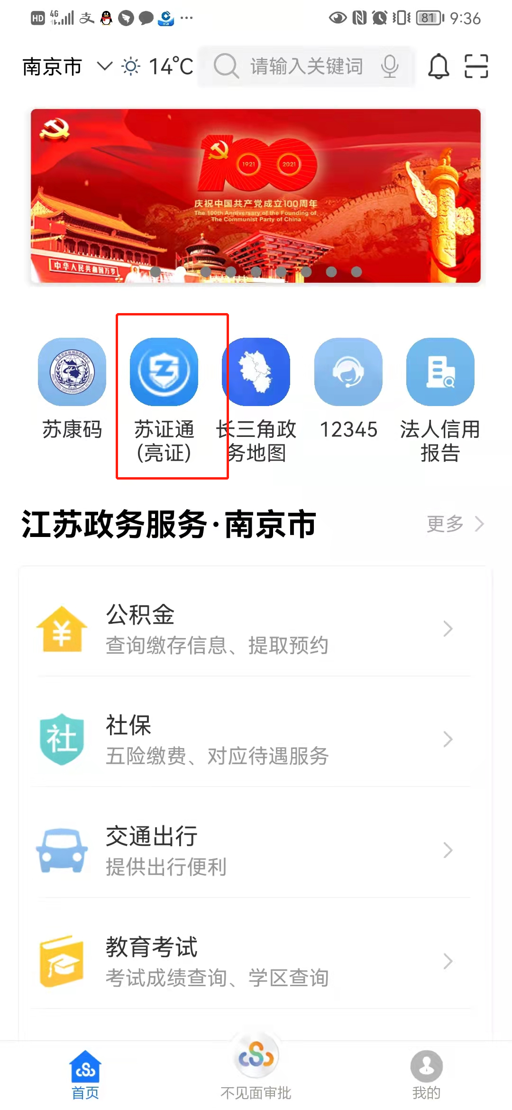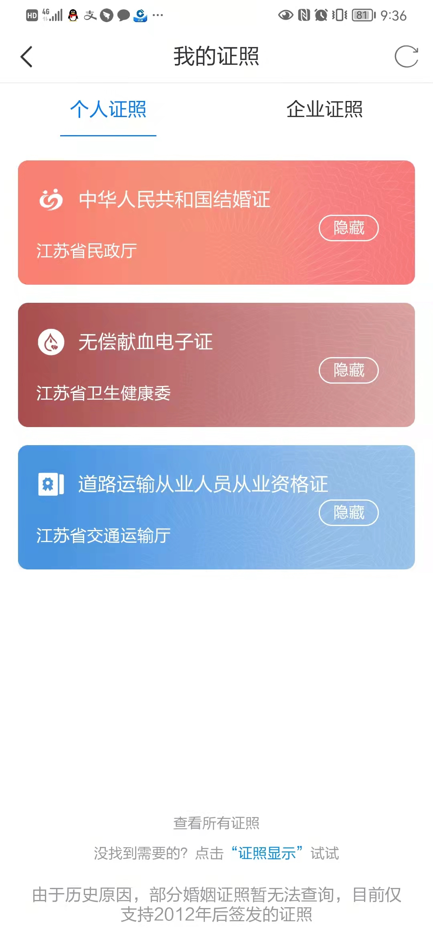

江苏省交通运输厅门户网站
门户网站地址：http://jtyst.jiangsu.gov.cn/，进入网站后在最下面一栏点击“综合查询”按钮。
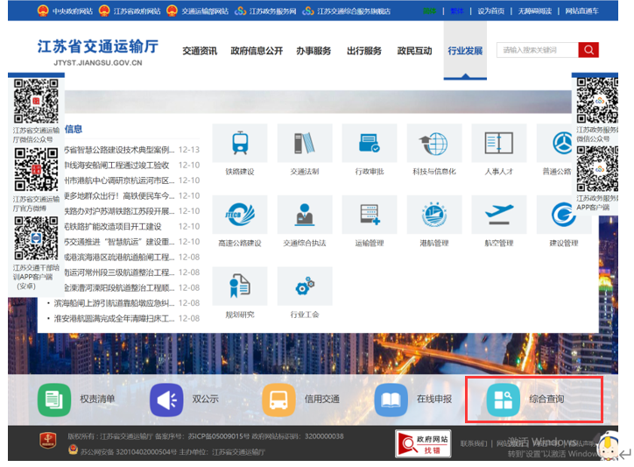
输入相应查询条件后，可以查到电子证照。(以交通建设工程监理企业资质等级证书为例)
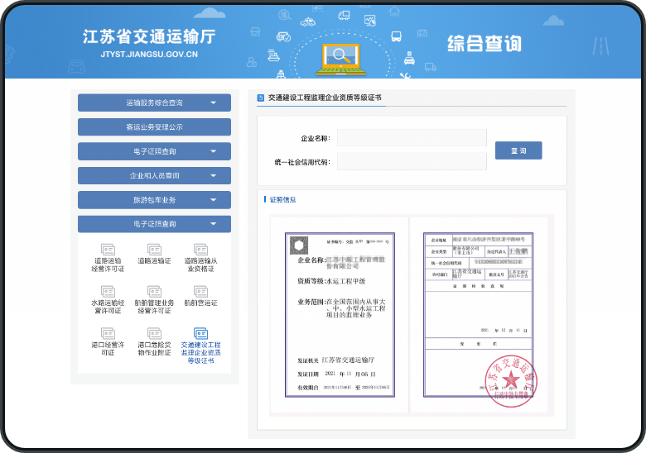
备注：
超限运输车辆通行证核验:
公路管理机构可通过微信公众号“跨省大件审批”中“省内验证”输入许可证号实现验证。

